**TIRGUS IZPĒTE**

**TEHNISKĀS SHĒMAS “IELU APGAISMOJUMA IZBŪVE CELTNIEKU, ĶIRŠU UN RŪPNIECĪBAS IELĀS, bALVOS” IZVEIDE,**

**ID Nr. BNP TI 2019/43**

**Informācija par pasūtītāju:**

|  |  |
| --- | --- |
| **Nosaukums** | Balvu novada pašvaldība |
| **Reģistrācijas numurs** | 90009115622 |
| **Adrese** | Bērzpils iela 1A, Balvi, Balvu novads |
| **Kontaktpersona par tirgus izpētes priekšmetu** | Balvu novada pašvaldības Saimnieciskās nodaļas vadītājs Aleksandrs Sņegovs,  mob. 28673272,  e-pasts: aleksandrs.snegovs@balvi.lv |
| **Kontaktpersona par piedāvājumu sagatavošanu** | Balvu novada pašvaldības iepirkumu speciāliste  Sendija Cibule,t. 64520931, mob. 26415767,  e-pasts: sendija.cibule@balvi.lv |
| **Faksa Nr.** | 64522453 |
| **E-pasta adrese** | dome@balvi.lv |
| **Darba laiks** | pirmdienās 8:30-18:00;  otrdienās, trešdienās un ceturtdienās 8:30-17:00;  piektdienās 8:30-16:00 |

1. Tirgus izpētes priekšmets ir Tehniskās shēmas “Ielu apgaismojuma izbūve Celtnieku, Ķiršu un Rūpniecības ielās Balvos, Balvu novadā” izveide AS “Sadales tīkls” projektēšanas uzdevuma Nr. IO-69951 ietvaros. Detalizēts tirgus izpētes priekšmeta apraksts ir pievienots tehniskajā specifikācijā

(Pielikums Nr.1).

1. Līguma izpildes vieta: Celtnieku iela, Ķiršu iela un Rūpniecības iela, Balvi.
2. Pretendentam piedāvājums jāiesniedz par visu apjomu.
3. Līguma izpildes termiņš: no līguma noslēgšanas līdz 2019.gada 30.oktobrim.
4. Apmaksas noteikumi: pēc rēķina saņemšanas 20 (divdesmit) darba dienu laikā.
5. Pakalpojumu līgums tiks slēgts ar tirgus izpētes uzvarētāju. Pakalpojumu līgumu slēgs Balvu novada pašvaldība.
6. Piedāvājumā jābūt iekļautām visām izmaksām, kas varētu rasties līguma izpildes laikā.
7. Piedāvātajām cenām jābūt nemainīgām visā līguma darbības laikā.
8. Pasūtītājs izvēlēsies piedāvājumu ar zemāko cenu.
9. Vērtējot piedāvājumu, pasūtītājs ņem vērā tā kopējo cenu bez pievienotās vērtības nodokļa.
10. Piedāvājums sastāv no aizpildīta Pielikuma Nr.2. un Pielikuma Nr.3.
11. **Piedāvājums jāiesniedz līdz** **2019.gada 17.maijam plkst.10:00, Balvu novada pašvaldībā, Bērzpils iela 1a, Balvi, Balvu novads, LV-4501** slēgtā iepakojumā, uz kura norādīts pasūtītājs, piegādātājs, atzīme par to, kurai tirgus izpētei piedāvājums iesniegts, kā arī informācija par to, kad piedāvājumu drīkst atvērt, norādot konkrētu datumu un laiku.

Pielikums Nr.1

Tehniskā specifikācija

**Informācija par pasūtītāju:**

|  |  |
| --- | --- |
| **Nosaukums** | **Balvu novada pašvaldība** |
| **Reģistrācijas numurs** | **90009115622** |
| **Adrese** | **Bērzpils iela 1a,Balvi, Balvu novads, LV-4501** |
| **Kontaktpersona** | **Aleksandrs Sņegovs** |
| **Kontakttālrunis** | **28673272** |

**Informācija par iepirkuma priekšmetu**

**Iepirkuma priekšmeta nosaukums**: Tehniskās shēmas “Ielu apgaismojuma izbūve Celtnieku, Ķiršu un Rūpniecības ielās Balvos, Balvu novads izveide AS “Sadales tīkls” projektēšanas uzdevuma Nr. IO-69951 ietvaros”

**Iepirkuma priekšmetu raksturojošie rādītāji:**

**Paredzamā līguma izpildes vieta:** Celtnieku, Ķiršu un Rūpniecības iela, Balvi

**Paredzamais līguma izpildes termiņš:** 2019.gada 30. oktobris

**Citas piedāvājumam izvirzītās prasības:** Lētākais piedāvājums

|  |  |  |  |
| --- | --- | --- | --- |
| Nr. p.k. | Darba nosaukums | Mērvienība | Daudzums |
|
| 1 | Topogrāfiskā plāna izstrādāšana līdz 1 ha pilsētā | gb | 1 |
| 2 | TN saņemšana no iesaistītām organizācijām | kpl | 1 |
| 3 | Saskaņošana LR noteiktajā kārtībā | kpl | 1 |
| 4 | Projektēšanas uzdevums | gb | 1 |
| 5 | CMD apjomu izstrāde saskaņā ar ST vienoto darbu sarakstu | gb | 1 |
| 6 | Projekta dokumentācijas noformēšana, pavairošana un iesniegšana pasūtītājam un AS “Sadales tīkls” | kpl | 1 |

Tehniskajā shēmā ietveramie ielu posmi

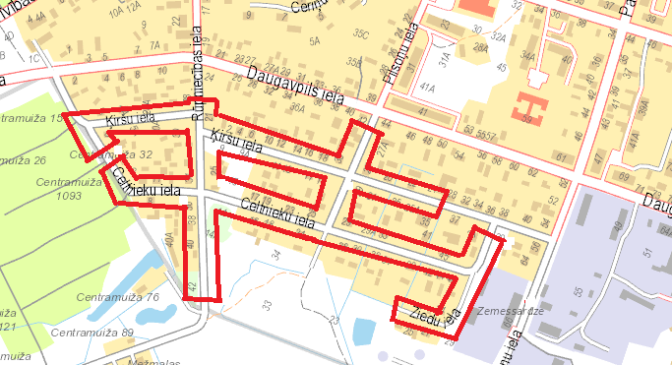

Pielikums Nr.2

**PIETEIKUMS**

**DALĪBAI TEHNISKĀS SHĒMAS “IELU APGAISMOJUMA IZBŪVE CELTNIEKU, ĶIRŠU UN RŪPNIECĪBAS IELĀS, bALVOS” IZVEIDE,**

**ID Nr. BNP TI 2019/43**

**Informācija par pretendentu:**

|  |  |
| --- | --- |
| **Nosaukums / Vārds, Uzvārds** |  |
| **Reģistrācijas numurs** |  |
| **Juridiskā adrese** |  |
| **Kontakttālrunis** |  |
| **e-pasts** |  |
| **Pretendenta kontaktpersona**  **(vārds, uzvārds, amats, telefons)** |  |
| **Finanšu rekvizīti:** |  |
| **Bankas nosaukums:** |  |
| **Bankas kods:** |  |
| **Konta numurs:** |  |
| **Pilnvarotā persona, kas būs tiesīga parakstīt līgumu** |  |

Pielikums Nr.3

**Mūsu finanšu piedāvājums ir:**

|  |  |  |  |
| --- | --- | --- | --- |
| **Tirgus izpētes priekšmets** | **Piedāvājuma cena bez PVN (EUR)** | **PVN (EUR)** | **Piedāvājuma cena ar**  **PVN (EUR)** |
| Topogrāfiskā plāna izstrādāšana līdz 1 ha pilsētā |  |  |  |
| TN saņemšana no iesaistītām organizācijām |  |  |  |
| Saskaņošana LR noteiktajā kārtībā |  |  |  |
| Projektēšanas uzdevums |  |  |  |
| CMD apjomu izstrāde saskaņā ar ST vienoto darbu sarakstu |  |  |  |
| Projekta dokumentācijas noformēšana, pavairošana un iesniegšana pasūtītājam un AS “Sadales tīkls” |  |  |  |
| **Kopā** |  |  |  |

Mūsu piedāvājumā iekļautas visas nepieciešamās izmaksas, kas saistītas ar pakalpojuma sniegšanu un līguma izpildi.

Piedāvātās cenas būs nemainīga visā līguma darbības laikā.

Ar šo apliecinu piedāvāto cenu pamatotību un spēkā esamību:

Paraksts: __________________________________

Vārds, uzvārds: __________________________________

Amats: __________________________________

2019.gada ______________________